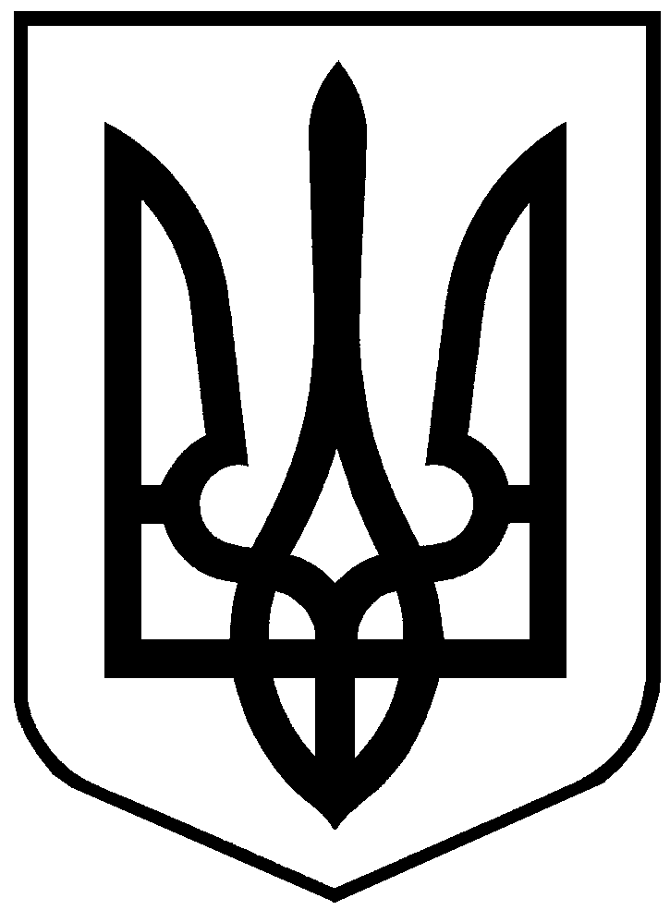 Бородінська селищна рада
Болградського району Одеської області
68540 смт Бородіно вул. Миру, 132
вісімнадцята сесія восьмого скликання

Р І Ш Е Н Н Я

Про внесення змін до рішення Бородінської
селищної ради від 27.11.2020 року № 23-VIII
«Про структуру та штатний розпис
Бородінської селищної ради»

Відповідно до статей 26, 59 Закону України «Про місцеве самоврядування в Україні», постанови Кабінету Міністрів України від 09.03.2006 року № 268 «Про впорядкування структури та умов оплати праці працівників апарату органів виконавчої влади, органів прокуратури, судів та інших органів», постанови Кабінету Міністрів України від 21.08.2019 р. № 823 «Деякі питання здійснення державного нагляду та контролю за додержанням законодавства про працю, з метою підвищення ефективності роботи підрозділів та відділів виконавчого апарату селищної ради та забезпечення якісного надання послуг населенню територіальної громади, Бородінська селищна рада

ВІРІШИЛА:

1. Затвердити штатний розпис працівників апарату Бородінської селищної ради та її виконавчих органів станом на 01.01.2022 (у новій редакції) у загальній кількості 72 штатних одиниці (додається).
2. Ввести до структури селищної ради:

- відділ економіки, сільського та комунального господарства;
- господарську групу працівників у кількості 13 штатних одиниць.

3. Контроль покласти на постійну комісію Бородінської селищної ради з питань бюджету, фінансів та соціально-економічного розвитку.

Селищний голова Іван КЮССЕ

№ 219-VIII
від 17.12.2021

